Уходим домой БЕЗ истерики (ИГРЫ)

Если ваш ребенок не хочет идти туда, куда вам надо: например, домой с прогулки – эта подборка игр для детей 1-3 лет будет вам полезна. Вместо того, чтобы спорить с сыном/дочкой и прерывать его игру, просто продолжите ее с помощью тех, которые перечислены ниже.

1. 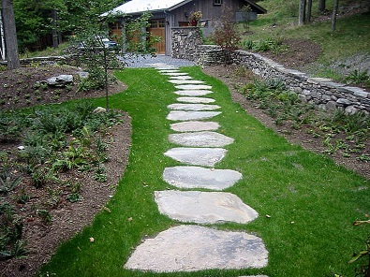«Камушки на дороге»

Бросьте камушек в том направлении, куда вам надо идти, и пусть малыш побежит и встанет рядом с ним. Затем бросьте еще один и еще. Вместо камушков можно использовать любые небольшие предметы / лазерную указку / мячик / отметить место мелком.

Еще одна разновидность – игра «идти по стрелкам»: предложите ребенку идти по нарисованным вами стрелочкам. Рисуйте стрелочки в нужном направлении.

1. «Под мостом»

Встаньте перед ребенком, широко расставив ноги, чтобы он пробежал «под мостом». После того как он пробежит, повторите столько раз, сколько он захочет.

1. «Поймай огонек»

Возьмите на вечернюю (зимнюю) прогулку электрический фонарик. Осветите его лучом направление, в котором вам надо двигаться, и пусть малыш ловит огонек.

1. «Путаница из шагов»

Встаньте рядом с ребенком и скажите: «Сделай три гигантских шага! А теперь шесть маленьких шажков. Теперь длинный прыжок. А теперь пять шагов с поворотом». Постарайтесь проявить изобретательность в придумывании разных видов шагов и показывайте каждый шаг сами, чтобы малыш копировал вас.

1. 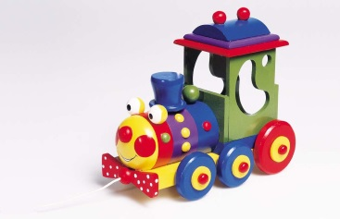«Паровозик»

Сначала загрузите вагоны углем (ведерки или пакет / сумку игрушками) вместе с малышом, а потом возьмите его за руку, либо пусть он держится за вашу одежду, и идите в нужном направлении: вы – паровоз, ребенок – вагончик или вы машинист, ребенок – паровоз.

6.»Дорожная сказка»

Выберите сказку, которую будете рассказывать только по дороге домой или из дома. Можно придумать сказку с новым продолжением каждый день, которое можно услышать, пока вы в пути.

Можно комбинировать перечисленные выше варианты. Главное, весело предлагайте игру и играйте, чтобы ребенок легко к вам присоединился.